ПАСПОРТ
РУКОВОДСТВО ПО ЭКСПЛУАТАЦИИ
Лебедка электрическая монтажная GEARSEN JM


ВНИМАНИЕ!

- Вся информация, приведенная в данной инструкции, основывается на данных, доступных на момент печати. Производитель оставляет за собой право вносить изменения в производимую продукцию в любой момент времени без предварительного уведомления, если изменения не ухудшают потребительских свойств и качества изделия.

- Оператор должен прочесть и принять во внимание рекомендации, описанные в данной инструкции, перед началом эксплуатации оборудования.


- Перед работой с грузоподъемными механизмами в обязательном порядке проводится инструктаж по технике безопасности должностным лицом, ответственным за работу с грузоподъемными механизмами.

- Перед началом работ лицо, выполняющее работы, обязательно должно быть ознакомлено с принципом действия оборудования и знать технические характеристики оборудования.

- Оборудование для подъема и перемещения грузов — это механизмы повышенной опасности. Соблюдение правил и мер безопасности поможет Вам избежать порчи материальных ценностей и сохранить здоровье людей.

- Не допускайте к работе с грузоподъемным оборудованием неквалифицированный и неподготовленный персонал.

- ОБЛАСТЬ ПРИМЕНЕНИЯ
  - Лебедка электрическая (тип JM) предназначена для тяги и буксировки тяжелых грузов, в таких отраслях как металлургия, строительство, горнодобывающая промышленность. Лебедки не предназначены для подъема и перемещения людей.
  - Лебедка соответствует профессиональным требованиям, предъявляемым к грузоподъемному оборудованию. Лебедка может работать как самостоятельный грузоподъемный механизм, а также в связке с другими лебедками и механизмами, для чего требуется использование соответствующих схем управления, обеспечивающих согласованность работы всех связанных устройств. Рабочая температура применения лебедки: -20С~+40C (при t окружающей среды ниже 00С, смазочные материалы лебедки должны быть подогреты), влажность не более 850С. Питание 380В, 50Гц, 3 фазы переменного тока, +-5% допустимого перепада напряжения.

- ИНСТРУКЦИЯ ПО ЭКСПЛУАТАЦИИ
  - Лебедка JM состоит из двигателя, барабана, редуктора, колодочного тормоза, переключателя движения и рамы. Вал двигателя, обеспечивающего подъем и спуск, соединен с валом редуктора, второй вал которого непосредственно вращает с барабан. Блокируется вращение колодочным тормозом. Управление подъемом и спуском осуществляется с помощью переключателя.
  - При установке, демонтаже и перемещении лебедки необходимо обеспечить ее устойчивость. Лебедка должна быть установлена ровно по отношению к ровной установочной поверхности, без перекосов, при работе лебедки не должно быть вибраций.
  - Установка лебедки должна выполняться только специалистами.
  - Основание для лебедки должно быть ровным и достаточно прочным. Соединение между лебедкой и основанием должно быть надежным. В случае мобильного использования лебедки ее необходимо закреплять стальным канатом к земле используя древесину (рис.1).
  - При установке требуется учитывать качество поверхности (почвы).
  - При использовании лебедки в конкретном месте нужно соорудить для нее площадку, прочертить разметку, проделать отверстия как на рисунке 2.
  - Количество крепежных отверстий должно быть равно количеству крепежных болтов. Для начала нужно зафиксировать болты в основании, затем соединить основание лебедки с поверхностью, просунув болты в отверстия основания лебедки, и равномерно притянуть их гайками. Если между основаниями есть щели, то для плотности следует проложить резиновый коврик.
Внимание!
Глубина отверстий основания должна быть определена в соответствии с местными геологическими условиями и типом лебедки.

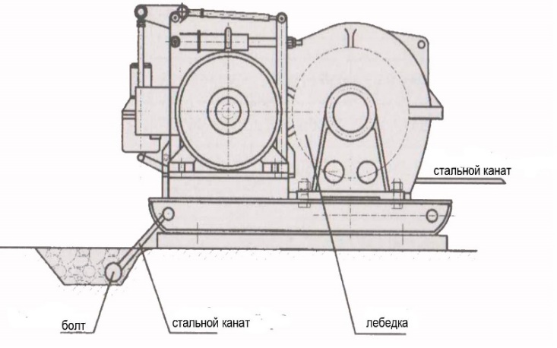
Рис.1

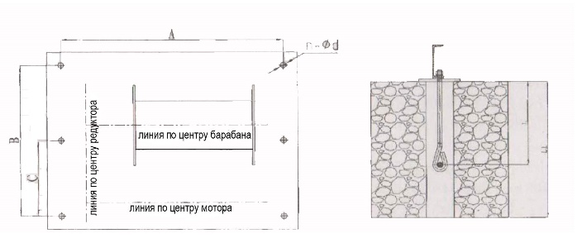
Рис.2

  - Направление грузового каната лебедки обычно горизонтальное. Направление каната может меняться в зависимости от ситуации и условий работы.
  - Лебедка, работающая под открытым небом должна быть защищена непромокаемым навесом, который не будет загораживать обзор оператору, а также не должно возникать никаких трудностей при работе с грузом.
  - Лебедка должна иметь заземление. При этом сопротивление не должно превышать 4 Ом. Устройства заземления и их установка должна проводиться по правилам техники безопасности.
  - При работе с тяжелым грузом, лебедка должна быть оборудована ограничителем грузоподъемности.
  - Запрещается использование шкивов с пазом при работе с основным канатным шкивом.
  - Намотка каната на барабан для безопасной работы должна быть не менее 1 диаметра стального каната.
  - Площадь соприкосновения между блоком тормоза и тормозным диском должна быть не менее 80% от общей площади. При ослаблении торможения, тормозная колодка должна быть полностью отделена от тормозного диска и иметь определенный зазор.
  - Интервал зазора:
между ремнем тормоза и тормозным диском от 1-2,5 мм,
между тормозными колодками и тормозным диском 0,25 –1 мм.

- МЕРЫ БЕЗОПАСНОСТИ
  - Данная электрическая лебедка создана для операций тяги и подъема грузов. Запрещено использовать данное оборудование для тяги, подъема, транспортировки людей или работать в местах, где под поднимаемым грузом, могут находиться люди.
  - Работайте и обслуживайте лебедку в соответствии с инструкцией. Не допускайте детей и посторонних лиц, незнакомых с данной инструкцией, к управлению лебедкой. Лебедка может стать причиной ранений.
  - Проверьте работу лебедки во всех режимах. Прекратите использование при любых повреждениях.
  - Не превышайте разрешенную нагрузку.
  - Не присоединяйте груз к полностью размотанному канату. Оставляйте не менее пяти полных витков на барабане.
  - Не работайте с лебедкой, находясь под действием алкоголя.
  - При работе с канатом используйте перчатки.
  - Держитесь на безопасном расстоянии от каната и лебедки во время работы.
  - Не тяните груз до того, как выполнены все действия по его надежному закреплению.
  - Не используйте поврежденный канат.
  - Не направляйте канат руками, не стойте на стороне каната лебедки.
  - Не оставляйте груз, висящий на канате, без присмотра.
  - После окончания работы или в перерыве груз не должен оставаться в поднятом состоянии.
  - Запрещается выравнивание груза на весу.
  - Запрещается проводить ремонт механизма при поднятом грузе.
  - Оператор может начать двигать груз только после того как убедится, что в зоне опасности отсутствуют люди и груз не перевернется.
  - Если лебедка не может сдвинуть груз с места, отключите лебедку. Выявите причины, по которым она не двигается.
  - Для обеспечения безопасности работы лебедки в ее линии электропередачи должен быть установлен дополнительный автоматический выключатель, соответствующий мощности двигателя.
  - Для обеспечения безопасности при работе внешняя обшивка электрической лебедки должна быть заземлена, а в ее схему питания должен быть установлен дополнительный автоматический выключатель.

- УСТРОЙСТВО И ПРИНЦИП РАБОТЫ
  - Лебедка состоит из следующих сборочных узлов:
1. барабан с опорой
2. редуктор
3. электродвигатель
4. колодочный тормоз
5. муфта
6. установка пусковой аппаратуры;
  - Узлы смонтированы на общей раме сварной конструкции. Рабочим органом лебедки является барабан, служащий для намотки каната. Барабан сварной конструкции установлен на выходном валу редуктора с одной стороны и на опорной стойке с другой. Крутящий момент на него передается от электродвигателя через цилиндрический редуктор. Закрепление каната на барабане осуществляется при помощи закрепительных планок.
  - Цилиндрический трехступенчатый редуктор предназначен для увеличения крутящего момента и уменьшения частоты вращения барабана.
  - Управление лебедкой производится с помощью мини-станции управления, которая подключается непосредственно к лебедке.
  - Тормоз колодочный электрогидравлический – аналог ТКГ. Тормоз постоянно замкнутый. При затормаживании, под действием сжатой пружины, рычаги поворачиваются на пальцах и прижимают колодки к поверхности тормозного шкива. При этом толкатель не работает, а его шток находится в нижнем положении. При включении толкателя, его поршень выдвигается вверх и рычаги, освободившись от действия пружины, расходятся, растормаживая шкив.

- ТЕХНИЧЕСКИЕ ХАРАКТЕРИСТИКИ
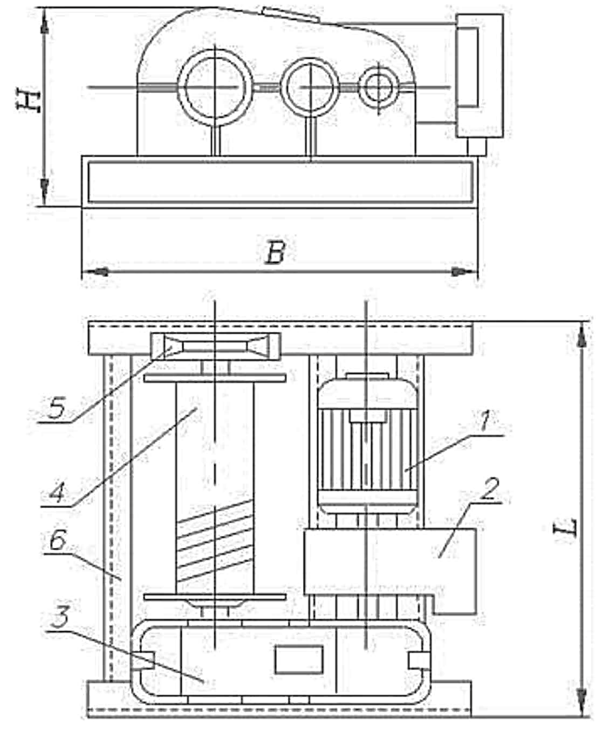
Рис.3

1. Электродвигатель | 4. Барабан
2. Тормоз | 5. Выносная опора
3. Редуктор | 6. Рама

Модель | JM 0,5 | JМ 1,0 | JМ 2,0 | JМ 3,0 | JМ 5,0 | JМ 10,0
Тяговое усилие, кг | 500 | 1000 | 2000 | 3000 | 5000 | 10000
Расчетная скорость навивки каната на первом слое, м/сек | 0.27 | 0,27 | 0,27 | 0,27 | 0,15 | 0,15
Диаметр барабана, мм | 165 | 165 | 219 | 219 | 325 | 425
Максимальная длина каната на лебедке, м | 150 | 200 | 200 | 200 | 250 | 300
Тип тормоза | Тормоз колодочный на валу редуктора
Двигатель | 3 кВт  1420 об/мин 380В | 4 кВт  1440 об/мин 380В | 7,5 кВт  1400 об/мин 380В | 11 кВт  1460 об/мин 380В | 15 кВт  960 об/мин 380В | 22 кВт  960 об/мин 380В
Диаметр каната, мм | 6,0 | 8 | 11 | 13 | 19,6 | 30
Габариты, мм | 700х620х400 | 860х780х500 | 1050х980х550 | 1180х1080х600 | 1220х1385х800 | 1920х1680х890
Масса с канатом, кг | 114 | 172 | 353 | 478 | 1040 | 2500

- ТЕХНИЧЕСКОЕ ОБСЛУЖИВАНИЕ

  - Подвижные части лебедки, такие как подшипники кабельного барабана, шарниры тормоза, цапфы и валы различных частей лебедки следует смазывать перед началом работы каждой смены. Каждые 48 часов следует смазывать монтажные блоки. Уровень масла в редукторе должен быть в пределах нормы масляного щупа. Проверять уровень раз в неделю. Менять масло в редукторе нужно каждый год.
  - После 300 часов работы лебедки следует провести 1 класс обслуживания, смазать лебедку еще раз, проверить и отрегулировать тормоза, проверить редуктор, заменить масло, или добавить его до нужного уровня.
  - После того как лебедка отработала 600 часов проводят 2-й класс обслуживания, проверяют сопротивление электромотора, его внешний вид, проверяют также детали трущихся частей на предмет износа, резиновые детали соединений. Проверить состояние всех частей передач, подшипников, и электрических компонентов. Если в ходе проверки обнаружатся неисправные детали, то их следует заменить.
  - Каждый день работы лебедки должен фиксироваться в журнале, в записях должны учитываться такие моменты как время работы и нагрузки, а также осмотры, ремонты, и т.д.
  - Проверку и техническое обслуживание нужно проводить в соответствии со следующими правилами:
  - Лебедка должна регулярно проверяться в соответствии с правилами, указанными в таблице «Проверка узлов и деталей лебедки». В случае использования лебедки в тяжелых условиях, для ее проверки, следует добавить другие предметы и приборы.
  - Проверка и обслуживание лебедки должна проводиться профессионалами.
  - Во время осмотра и ремонта лебедки следует обратить внимание на безопасность людей. Помимо осмотра и ремонта нужно обязательно проверить лебедку в движении. Инструмент и приборы для проверки и ремонта должны быть заранее подготовлены. Ремонт осуществляется как минимум двумя специалистами.
  - После проведения ТО и ремонта, пожалуйста проверьте лебедку по дефектации, предусмотренной в таблице «Проверка узлов и деталей лебедки».
  - После того как лебедка выработала свой ресурс согласно правилам использования, ее дальнейшее использование невозможно. При транспортировке и хранении лебедка должна находиться в сухом прохладном месте. Лебедке должна быть обеспечена гидро- и антисептическая изоляция.
  - В случае возникновения следующих неисправностей следует заменить канатный барабан:
  - У барабана имеются трещины или отломаны части бортика барабана.
  - Совокупность износа барабана составляет 10% от первоначальной толщины.
  - Детали тормоза и соединения должны быть заменены в следующих случаях:
  - Присутствуют трещины на деталях.
  - Степень износа тормозных колодок достигла 50%.
  - Степень износа тормозного диска составляет 2-3 мм. (При этом большая степень износа относится к большему диаметру диска, а меньшая - к меньшему).
  - Различного рода деформации пластиковых деталей.
  - Степень износа валов и отверстий под них достигло 5 %.
  - Эластичные элементы сильно повреждены, либо изношены.
  - Случаи, когда требуется заменить рулевой механизм лебедки:
  - Зубья шестерен сломаны и имеют трещины.
  - 30% износ механизма сопряженных действий.
  - Процент износа трущихся шестерен достигли следующих значений от первоначальной толщины:
  - Шестерня привода закрытого типа: 10% (уровень 1), 20% (другие).
  - Шестерня открытого типа: 30%
  - Замена каната выполняется квалифицированным персоналом:
  - Отмотайте полностью весь канат. Обратите внимание, как он соединен с барабаном.
  - Отсоедините старый канат и присоедините новый.
  - Намотайте новый канат на барабан, избегая образования петель.
  - Замену каната желательно доверить выполнять квалифицированным специалистам.

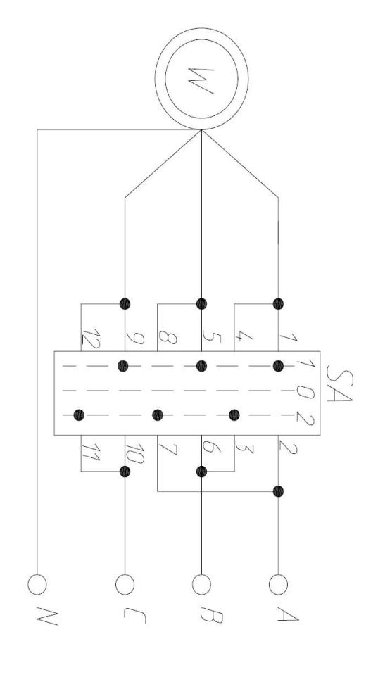
Рис.4 Электрическая схема лебедки JM

- ПРОВЕРКА УЗЛОВ И ДЕТАЛЕЙ ЛЕБЕДКИ

  - Перед началом работ необходимо проверять техническое состояние лебедки, крепление всех узлов и механизмов, состояние каната.
  - Периодически смазывайте канат и все движущиеся части лебедки.
  - Регулярно проверяйте уровень масла в редукторе и при необходимости доливайте масло.

Таблица «Проверка узлов и деталей лебедки».
Период проверки |  |  |  | Проверяемые узлы и детали |  | Способ проверки
Ежегодно | Раз в месяц | Раз в три месяца | Раз в год |  |  | Способ проверки
 |  |  | + | Этикетка |  | Визуальный осмотр – убедитесь, что этикетка надежно закреплена.
 |  | + |  | Канат |  | Визуальный осмотр – канат не должен иметь видимых повреждений. Износ не должен превышать 10%.
 |  | + |  | Болты рамы и крепление болтами различных частей |  | Проверка затяжки болтов – убедитесь, что все болты надежны затянуты.
+ |  |  |  | Электрика | Выключатель | Осмотр – убедитесь в том, что выключатель работает исправно.
 | + |  |  | Электрика | Надежность фиксации проводов питания | Осмотр – убедитесь, что соединения правильны и безопасны.
 |  | + |  | Электрика | Износ контактов | Снять и проверить – убедитесь в надежном функционировании.
 |  | + |  | Электрика | Внешние повреждения кабеля | Осмотр – убедитесь, что кабель не поврежден.
+ | + |  |  | Электрика | Заземление | Осмотр и измерения – убедитесь в правильности значения <=4.
+ | + |  |  | Электрика | Сопротивление изоляции | Измерения – соответствие нормам.
 |  | + |  | Электромотор | Сопротивление | Измерение – подтвердить соответствие нормам.
 |  | + |  | Электромотор | Грязь и пыль | Визуальный осмотр – открыть и проверить на наличие грязи пыли, удалить.
+ |  | + |  | Тормоз | Затяжка | Проверка затяжки болтов – убедиться, что все болты надежно затянуты.
+ |  | + |  | Тормоз | Износ внутренней части тормозного ремня | Демонтаж, осмотр, измерение – действовать согласно пункту Техническое обслуживание.
+ | + |  |  | Тормоз | Функционирование тормозной системы | Осмотр, регулярная проверка – в соответствии с пунктом Техническое обслуживание
 |  |  | + | Редуктор | Износ шестерен | Демонтаж и осмотр – убедиться в исправности редуктора.
 |  | + |  | Редуктор | Состояние смазки | Визуальный осмотр – проверить уровень масла. Регулярная замена масла.

- ВОЗМОЖНЫЕ НЕИСПРАВНОСТИ И МЕТОДЫ ИХ УСТРАНЕНИЯ
Неисправность | Возможная причина | Способ устранения
Плохо работает тормоз | Чрезмерно большой зазор | Устранить зазор.
Плохо работает тормоз | Масло, грязь на поверхности тормоза | Очистить тормозную поверхность.
Плохо работает тормоз | Повреждена пружина | Заменить пружину.
Плохо работает тормоз | Слишком большой износ тормозных колодок | Заменить колодки.
Слишком шумно работают тормоза | Сильно изношена резиновая муфта | Заменить муфту.
Слишком шумно работают тормоза | Недостаточно масла в гидротолкателе | Долить масла.
Перегрев подшипников | Недостаточно смазки в подшипнике | Долить масла или смазать.
Перегрев подшипников | Подшипник изношен или повреждён | Заменить неисправный подшипник.
Вибрация лебедки | Потеря устойчивости | Закрутить болты фиксации лебедки.
Перегрев электромотора | Перегруз лебедки | Запрещено перегружать лебедку! Использовать груз в соответствии с номинальной нагрузкой, указанной на шильдике лебедки!
Перегрев электромотора | Нехватка напряжения или короткое замыкание | Изучить элекканатхему и отремонтировать.
Перегрев электромотора | Большое сопротивление | Проверить и отремонтировать вращающиеся части.
Перегрев электромотора | Зазор тормозных накладок слишком маленьких | Отрегулировать зазор.
После подключения к источнику питания электродвигатель не запускается | Строгий запрет на перегрузку! | Запрещено перегружать лебедку! Использовать груз в соответствии с номинальной нагрузкой, указанной на шильдике лебедки!
 | Слишком низкое напряжение | Добиться нужного напряжения в сети.
 | Из-за отказа оборудования произошел обрыв цепи | Изучить и отремонтировать электрооборудование.
 | Тормозной диск не прокручивается | Проверить и отрегулировать тормозной ограничитель.
 | Растянут провод питания. | Заменить провод.
Утечка масла из редуктора | Недостаточно масла. Плохо закреплена лебедка (вибрация). | Долейте масла и устраните вибрацию.
 | Сильно изношены шестерни приводов, слишком большой люфт. | Заменить шестерню.
 | Шестерня повреждена. | Заменить шестерню.
 | Поврежден или изношен подшипник. | Заменить изношенный подшипник на новый.
Утечка масла из редуктора. | Выбивает сальник. | Заменить сальник на новый.
Утечка масла из редуктора. | Открутилась маслозаливная пробка. | Надежно закрутить пробку.
При запуске электродвигатель не запускается и издает звуки | Неправильно подается питание, либо неисправен электродвигатель. | Проверить и устранить неисправность.
При запуске электродвигатель не запускается и издает звуки | Неисправен контактор. | Заменить контактор.
Двигатель не останавливается или не останавливается в нужном положении | «Залипание» контактов. | Проверить и отремонтировать контакты.
 | Неисправен концевой выключатель. | Заменить выключатель.

- ГАРАНТИЯ
ПРОДАВЕЦ БЕРЁТ НА СЕБЯ СЛЕДУЮЩИЕ ГАРАНТИЙНЫЕ ОБЯЗАТЕЛЬСТВА:

  - На данный инструмент распространяется гарантийный срок 12 месяцев со дня продажи
  - В целях определения причин отказа и/или характера повреждений инструмента производится техническая экспертиза в сроки, установленные законодательством. По результатам экспертизы принимается решение о возможности восстановления инструмента или необходимости его замены.
  - Все выше перечисленные обязательства применяются только к изделиям, предоставленным в представительство Компании за счёт "потребителя" в сопровождении паспорта со штампом, подтверждающим дату покупки.
  - Гарантия распространяется на все поломки, которые делают невозможным дальнейшее использование инструмента и вызваны дефектами изготовителя, материала или конструкции.

ГАРАНТИИ НЕ РАСПРОСТРАНЯЮТСЯ НА:
  - Детали, подверженные рабочему и другим видам естественного износа, а также на неисправности оборудования, вызванные этими видами износа.
  - На повреждения, возникшие в результате естественного износа, несоблюдения рекомендаций по техническому обслуживанию или правил безопасности, неправильного использования или грубого обращения, а также изделия, имеющие следы несанкционированного вмешательства в свою конструкцию лиц, не имеющих специального разрешения на проведение ремонтных работ.

ГАРАНТИЙНЫЙ ТАЛОН
Торговая организация: ________________________________________________
Модель: _______________________________________________________________
Серийный номер: _____________________________________________________
Дата продажи: ________________________________________________________
Подпись продавца: ____________________________________________________
ВНИМАНИЕ!
Незаполненный гарантийный талон недействителен
  - Неисправности оборудования, вызванные несоблюдением инструкций по эксплуатации или произошедшие вследствие использования оборудования не по назначению, во время использования при ненормативных условиях окружающей среды, ненадлежащих производственных условий, в следствие перегрузок или недостаточного, ненадлежащего технического обслуживания или ухода.
  - При использовании оборудования, относящегося к бытовому классу, в условиях высокой интенсивности работ и тяжелых нагрузок.
  - На профилактическое и техническое обслуживание оборудования, например, смазку, промывку, замену масла.
  - На механические повреждения (трещины, сколы и т.д.) и повреждения, вызванные воздействием агрессивных сред, высокой влажности и высоких температур, попаданием инородных предметов в вентиляционные отверстия электрооборудования, а также повреждения, наступившие в следствие неправильного хранения и коррозии металлических частей.
  - Оборудование, в конструкцию которого были внесены изменения или дополнения.

- ДАННЫЕ ОБ ОТВЕТСТВЕННЫХ ЗА СОДЕРЖАНИЕ ТАЛИ
(заполняется пользователем)
№ и дата приказа  о назначении | Должность, Ф.И.О. | Подпись

- СВЕДЕНИЯ О РЕМОНТЕ ТАЛИ
(заполняется пользователем)

Дата | Сведения о ремонте тали или замене ее узлов и деталей | Подпись лица, ответственного за содержание тали в исправном состоянии

